江贝医［2021］13号 签发人：毛崇法

下发江山贝林医院文化建设方案的通知

各科室:
现将医院新制定的《江山贝林医院文化建设方案》印发给你们，请认真贯彻执行。

附件：《江山贝林医院文化建设方案》

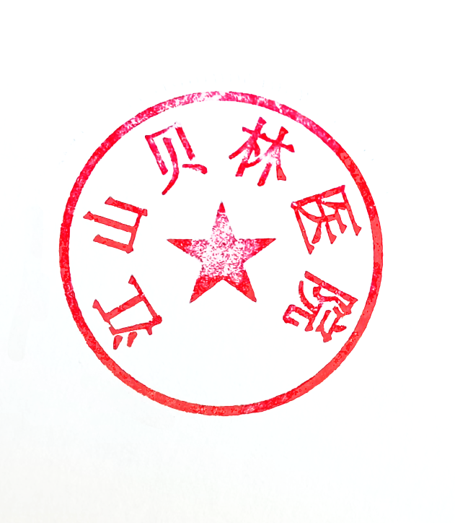

江山贝林医院
二〇二一年十一月二十二日

主题词:文化 建设 通知
江山贝林医院综合办公室 2021年11月22日印发

附件一
江山贝林医院文化建设方案
文化是医院的血脉，是医务工作者的精神家园。先进的医院文化是医院持续发展的精神支柱和动力源泉，是优质医院最核心的内涵。为全面加强我院文化建设，提高医院的核心竞争力，努力为人民群众提供满意的医疗卫生服务，特制定2021年江山贝林医院文化建设方案与计划
一、医院文化建设组织机构及工作职责
医院文化建设工作在医院文化建设工作领导小组领导下进行；由医院文化建设工作小组办公室负责组织协调，各责任部门具体落实。
（一）成立医院文化建设工作领导小组
组 长：毛崇法
组 员：单海波 赵容军 姜小华
领导小组职责：
1.确定医院文化建年度安排。
2.确定文化规范管理标准，统一行动，督促检查。
3.组织实施文化建设大型活动，指导策划，进行评估。
领导小组下设文化建设办公室。
主 任：邵 睿
成 员：陈天君 毛美琴 胡军 姜东霞 祝应平 祝春法
姜松伍 郑洪才 郑江英 韩丽春 刘志勇 郭振雄 周建军 邵建平 田水孝 童元法 曾岩云 王 雷 凌翠恒 徐小娟 祝清蓉 王翠萍 黄书元 戴姝 陈广义 周秀君 朱红姣 毛晓敏 周舞 徐燕 郑慧然 杨远国 毛晓敏 杨璟
文化建设办公室职责：
1.实行理念文化、行为文化、视觉文化三个系统的运用管理。
2.开展专题调研工作，提出医院文化建设现状分析报告和建议，起草文案，拟订计划，预算经费。
3.协调督导全院文化建设方案的贯彻与实施，规范和协调群众文化体育活动。
二、医院文化建设的内容
医院文化建设的主要内容包括外显文化、制度文化和精神文化等三个层面。
外显文化是展示 在外部的各种有形物体和行为，一般包括环境、行为等方面。制度文化是具有医院文化特色的各种规章制度、道德规范和行为准则的总和。它包括组织制度、人事制度、医疗制度、管理制度等。精神文化是医院的灵魂和支柱，决定着医院文化的性质和方向，其内容包括价值观念、政治信仰、思想意识、心里态势、道德风尚等。
三、医院文化建设工作规则及管理规定
1.医院文化建设需围绕医院愿景、医院宗旨、医院核心价值观、医院使命、医院发展目标进行。
2.发扬科学精神，增强文化建设的扎实性何有效性。文化建设的根本目的，在于促进医院的全面建设上水平，推动长远发展上层次。医院文化建设内涵丰富，应将文化建设和当前的各项工作一并推进，不能单纯就文化抓文化，应做到相互促进，互为补充，相得益彰。
3.坚持党委会集体领导、主要领导负责、群团协作、群众参与的工作机制，实行文化建设工程项目负责制。全院一切文化建设活动要本着“凝聚人心、促进医疗、营造和谐、倡导新风”的原则来开展，做到步调一致，特色鲜明。
4.根据《2021年医院文化建设计划表》（附件）进行整体策划，明确阶段目标，安排年度计划，分步实施到位。
5.文化建设委员会及其办公室应每季度研究、总结和通报全院文化建设与管理工作情况。毎年召开一次医院文化建设专项会议，研究部署年度医院文化建设工作。
6.按照管理部门的工作职能划分，在制度管理、典型示范、行为仪表、公关形象、环境美化、节日活动、信息传媒等方面实行文化建设工程项目负责制，谁负责，谁策划，谁实施，谁结算。
7.坚持本院文化理念、行为规范、标识形象的统一标准，任何人不得擅自更改和偏离使用。
8.全院职工应学习掌握本院文化理念、行为规范、标识形象，自觉执行规定的标准。
9.医院文化建设项目开展数量要求：职能科室至少2项/年，各临床科室1项/年。
10.各部门、各科室开展活动后，及时将所开展的活动资料上交至综合办公室汇总。
四、鼓励探索创新，完善评价机制
坚持把领导干部的主导作用与干部职工的主体作用紧密结合，充分尊重群众的首创精神，在统一领导下，有步骤地发动干部职工广泛参与，激发积极性、创造性和团队精神，集思广益，群策群力，全员共建，努力使干部职工在主动参与中了解医院文化建设的内容，认同医院核心理念，形成上下同心、共谋发展的良好氛围。建立完善评价机制，对好的做法和有效经验，及时总结，积极推广。

附件二：
医院文化建设计划表
日期 | 项目名称 | 责任科室 | 责任人
注：文化建设需围绕医院愿景、医院宗旨、医院核心价值观、医院使命、医院发展目标进行。

